Caparol Capatect PUR-Dämmplatte 124

CAPAROL Farben Lacke Bautenschutz

Eigenschaften

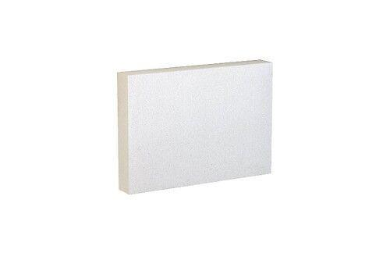

HAN:

15561

Anwendungsgebiet Wärmedämmstoff

WAP, WAS

Ausführung

Platte

Farbton

gelb

Produkt

Dämmplatte

Werkstoff

Polystyrol

Breite (mm)

500,00

Länge (mm)

1.000,00

Stärke (mm)

20,00 - 300,00

Brandverhalten

E

Diffusionsverhalten

diffusionsfähig

Kantenausführung

stumpf

Wärmeleitfähigkeit (W/(m\*K))

0,02 - 0,03